الجمهورية الجزائرية الديمقراطية الشعبية
مديرية التربية لولاية تيارت متوسطة خثير بغداد
مستوى الثالثة متوسط التاريخ: 04-12-2023
الاختبارالأول في مادة: العلوم الفيزيائية والتكنولوجيا. المدة: ساعة ونصف
الوضعية الاولى (6ن):
في متوسطة خثير بغداد قسم الثالثة متوسط رقم 02 , حدث حريق ادى الى حرق سلة المهملات , وبعد اطلاع استاذ العلوم الفيزيائية سأله احد التلاميذ عن السبب الرئيسي للاحتراق, فاخبره ان الورق يتكون اساسا من مادة عضوية هي السليلوز (C₆H₁₀O₅) التي تتفاعل مع غاز ثنائي الاكسجين, فينتج عن هذا التفاعل الكيميائي انواعا كيميائية جديدة .
1/ حدد نوع وعدد الذرات المكونة للفرد الكميائي المكون لمادة السيليلوز (C₆H₁₀O₅) ؟
2/ هل مادة السيليلوز تنتمي لعائلة الفحوم الهيدروجينية ؟
3/ اذكر الانواع الكيميائية المتفاعلة في هذا التفاعل الكميائي الحادث ؟
4/ ماهي انواع الذرات التي تتكون منها نواتج هذا التفاعل الكيميائي ؟

الوضعية الثانية (6ن):
يحدث تفاعل كيميائي بين معدن الحديد (Fe) وغاز ثائي الاكسجين فينتج عنه الصدأ ذو الاسم العلمي أكسيد ثلاثي الحديد (Fe₂O₃).
1/ كيف يمكن الكشف عن غاز ثنائي الاكسجين ؟
2/بالاستعانة بجدول, حدد الانواع الكميائية المتفاعلة والانواع الكيميائية الناتجة مع ذكر الافراد الكيميائية المكونة لكل نوع كيميائي ؟
3/ اكتب معادلة التفاعل الكميائي الحادث وحقق مبدا انحفاظ الذرات عددا ونوعا مع ذكر الحالة الفيزيائية.
4/ كيف يمكن حماية السيارة من الصدأ؟
اقلب الورقة 1/2
الوضعية الإدماجية (8ن):
اعلنت الحماية المدنية الجزائرية يوم 4 فيفري 2023 , وفاة خمسة اشخاص من عائلة واحد في جنوب البلاد وذلك بسبب تسمم بغاز احادي اكسيد الكربون CO) ) منبعث من المدفأة, مما يرفع عدد الوفايات جراء هذه الحوادث الى اكثر من 60 قتيلا منذ مطلع العام الجاري , وبعد التحقيق من الشرطة العلمية تم اكتشاف ان فتحة الهواء الموجودة في المدفأة شبه مسدودة.
التعليمة :
1/ في رايك ,ماهو العامل المؤثر في هذا التحول الكيميائي ؟
2/ لو علمت ان الغاز المستعمل كوقود للمدفأة هو غاز البوتان(C₄H₁₀) , صف الجملة الكيمائية في بداية التحول الكيميائي ونهايته بالانواع الكيميائية والافراد الكيميائية و ذلك بعد اصلاح المدفاة ؟
3/ اقترح ثلاثة حلول مناسية لتفادي مثل هذه الحوادث المؤسفة ؟

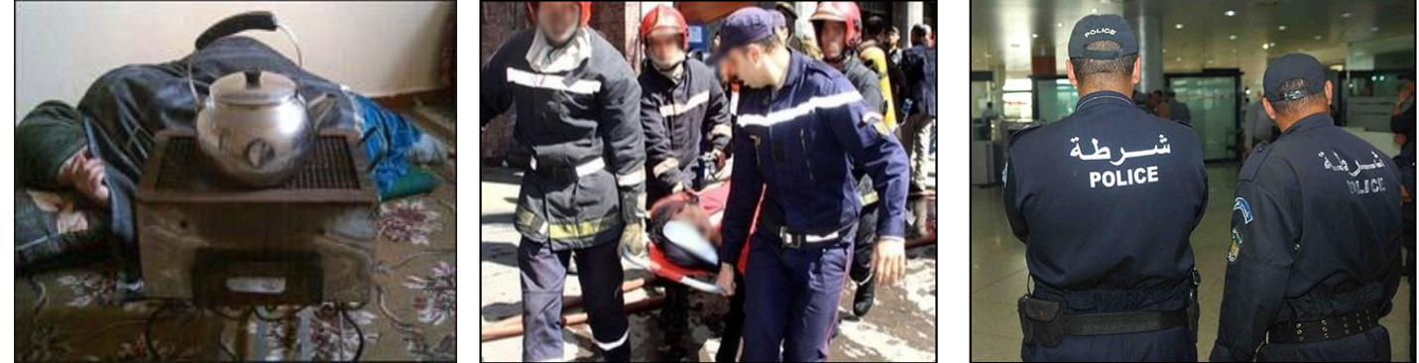

بالتوفيق استاذ المادة : سالمي

2/2
الجمهورية الجزائرية الديمقراطية الشعبية
مديرية التربية لولاية تيارت متوسطة خثير بغداد
مستوى الثالثة متوسط التاريخ: 04-12-2023
الاختبارالأول في مادة: العلوم الفيزيائية والتكنولوجيا. المدة: ساعة ونصف
الوضعية الاولى (6ن):
في متوسطة خثير بغداد قسم الثالثة متوسط رقم 02 , حدث حريق ادى الى حرق سلة المهملات , وبعد اطلاع استاذ العلوم الفيزيائية سأله احد التلاميذ عن السبب الرئيسي للاحتراق, فاخبره ان الورق يتكون اساسا من مادة عضوية هي السليلوز (C₆H₁₀O₅) التي تتفاعل مع غاز ثنائي الاكسجين, فينتج عن هذا التفاعل الكيميائي انواعا كيميائية جديدة .
1/ حدد نوع وعدد الذرات المكونة للفرد الكميائي المكون لمادة السيليلوز (C₆H₁₀O₅) ؟
2/ هل مادة السيليلوز تنتمي لعائلة الفحوم الهيدروجينية ؟
3/ اذكر الانواع الكيميائية المتفاعلة في هذا التفاعل الكميائي الحادث ؟
4/ ماهي انواع الذرات التي تتكون منها نواتج هذا التفاعل الكيميائي ؟

الوضعية الثانية (6ن):
يحدث تفاعل كيميائي بين معدن الحديد (Fe) وغاز ثائي الاكسجين فينتج عنه الصدأ ذو الاسم العلمي أكسيد ثلاثي الحديد (Fe₂O₃).
1/ كيف يمكن الكشف عن غاز ثنائي الاكسجين ؟
2/بالاستعانة بجدول, حدد الانواع الكميائية المتفاعلة والانواع الكيميائية الناتجة مع ذكر الافراد الكيميائية المكونة لكل نوع كيميائي ؟
3/ اكتب معادلة التفاعل الكميائي الحادث وحقق مبدا انحفاظ الذرات عددا ونوعا مع ذكر الحالة الفيزيائية.
4/ كيف يمكن حماية السيارة من الصدأ؟
اقلب الورقة 1/2
الوضعية الإدماجية (8ن):
اعلنت الحماية المدنية الجزائرية يوم 4 فيفري 2023 , وفاة خمسة اشخاص من عائلة واحد في جنوب البلاد وذلك بسبب تسمم بغاز احادي اكسيد الكربون CO) ) منبعث من المدفأة, مما يرفع عدد الوفايات جراء هذه الحوادث الى اكثر من 60 قتيلا منذ مطلع العام الجاري , وبعد التحقيق من الشرطة العلمية تم اكتشاف ان فتحة الهواء الموجودة في المدفأة شبه مسدودة.
التعليمة :
1/ في رايك ,ماهو العامل المؤثر في هذا التحول الكيميائي ؟
2/ لو علمت ان الغاز المستعمل كوقود للمدفأة هو غاز البوتان(C₄H₁₀) , صف الجملة الكيمائية في بداية التحول الكيميائي ونهايته بالانواع الكيميائية والافراد الكيميائية و ذلك بعد اصلاح المدفاة ؟
3/ اقترح ثلاثة حلول مناسية لتفادي مثل هذه الحوادث المؤسفة ؟



بالتوفيق استاذ المادة : سالمي

2/2

